 | LF8: DASM  Aufgaben Kennlinie II  (Zusatzaufgaben nach Bedarf) | Datum:
 |  | Seite:

- Aufgabe:

Ein Drehstromasynchronmotor hat das abgebildete Leistungsschild. Der Motor wird am 230/400-V-Drehstromnetz betrieben. Von den Herstellerunterlagen ist auch noch die Drehzahl-Drehmoment-Kennlinie bekannt:

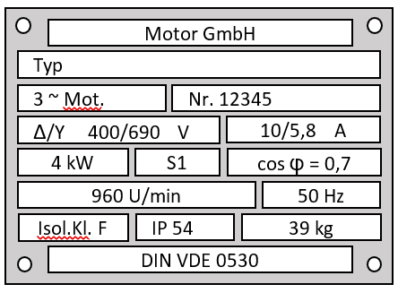
- Ermitteln Sie aus der Drehzahl-Drehmoment-Kennlinie das Bemessungsmoment M_{N} und zeichnen Sie es ein.
- Wie groß ist das Anlaufmoment?
- Berechnen Sie die zugeführte elektrische Leistung und den Wirkungsgrad.
- Zeichnen Sie das Kippmoment in der Drehzahl-Drehmoment-Kennlinie ein und geben Sie den Wert des Kippmomentes an (mit Einheit).
- Berechnen Sie den Bemessungsschlupf.
- Welche Polpaarzahl hat der Motor? (Angabe mit Formelzeichen)
- Der Motor wird nun kurzzeitig belastet mit einem Lastmoment von 68 Nm. Geben Sie die Drehzahl des Motors bei dieser Belastung an.
- Berechnen Sie den Schlupf bei der Belastung aus Aufgabe g).

Lösungen:

